考场热身探究高考考综合测试
1在两个生态系统(草原和森林)的交界处有__________个过渡区(生态交错区)，生活在这个过渡区中的动物的特点是
A．与两个邻近牛态系统相比动物种类少
B．与两个邻近牛态系统相比动物种类多
C．与两个领近牛态系统相比植食性动物较多
D．与两个邻近生态系统相比动物和寄生动物较多
答案： B 指导：不同类型的生态系统，它们的环境是不相同的。由于长期的自然选择作用，选择下来的生物种类也是不一样的，在两生态系统的交界处同时具备了两个生态系统的环境，适应在此环境下生存的动物此在某单一生态系统中生存的种类多。
2在西藏东南部大峡谷地区，植被的分布状况是：下层为热带雨林，中层为长绿阔叶林，上层为针叶林，顶层为高山草甸。决定该地区植被分布的主要生态因素是
A．温度 B.水分
C．阳光 D.土壤
答案： A 指导：考查非生物因素对生物的影响。温度对植物的分布有重要的影响，随海拔高度的增加，温度越来越低，植物的分布也体现出一定的层次性。温度高的下层为热带雨林，再往上为阔叶林，转冷的上层为针叶林，最高处为高山草甸。
3森林枯枝落叶层中可发现多种生物，其中属于初级消费者的是
A.白蚁 B．蚯蚓
C．蜘蛛 D．蛇
答案： A 指导：初级消费者是直接以绿色植物(生产者)为食的动物，白蚁可直接利用体内分泌的纤维素酶分解植物的枯枝落叶中的纤维素，从而获得自身生长所需要的营养，属于初级消费者，蚯蚓以腐殖质生活，直接将有机物分解为无机物，属于分解者。而蜘蛛和蛇则以小型动物或昆虫为食，至少属于次级消费者。
4如果一个生态系统中有四种生物，并构成一条食物链。在某一时刻分别测得这四种生物(甲、乙、丙、丁)所含有机物的总量如下表所示。在一段时间内，如果乙的种群数量增加，则会引起
A.甲、丁的生物数量增加，丙的生物数量下降
B．甲、丙、丁的生物数量均增加
C.甲、丁的生物数量下降，丙的生物数量增加
D．甲的生物数量下降，丙、丁的生物数量增加
答案： D 指导：根据表中有机物总量可写出该食物链为：丙→甲→乙→丁，若乙的种群数量增加，甲的天敌增加，甲会迅速下 降，从而使丙因捕食者减少而数量增加，丁因食物充足数量也会增加。
5在我国西部大开发的战略中“保护天然林”和“退耕还林(草)”是两项重要内容，采取这两项措施的首要目标是
A.开展生态旅游 B．发展畜牧业
C．增加木材产量 D．改善生态环境
答案： D 指导：西部大开发的首要任务是生态建设，我国西部地区水土流失和荒漠化十分严重，只有采取退耕还林(草)，退田还湖，保护天然林，改造沙漠等措施，积极改善生态环境，才有可能进一步实现经济和社会的全面振兴和可持续发展。
6将两种十分相近的动物放在一个容器中，除了供应有限的食物外，其他条件都保持恒定，两种动物间没有直接相互作用，就平衡状态来看，正确的是
A．不管初始数量如何，两种动物的数量都保持刁；变(静态平衡)
B．只有一种动物生存下来
C．两种动物的数量都将发生波动(动态平衡)
D．受初始数量的影响，两种动物的数量都保持恒定(静态平衡)
答案： B 指导：两种十相近的动物，生态要求一致二者放在一起，因食物条件有限，两种生物竞争激烈，最后必有一种生物被淘汰，一种生物生存下来。
7“螳螂捕蝉，黄雀在后”。此成语所隐含的食物链具有的营养级数至少为
A．2个 B．3个
C．4个 D．5个
答案： C 指导：此成语隐含着这样一条食物链：植物→蝉→螳螂→黄雀，食物链中的营养级是从生产者(植物)开始的，每一环节就是一个营养级，该食物链有4个环节即4个营养级。
8关于维持生物圈稳态的原因最根本的是
A.太阳能是生物圈赖以存在的能量基础
B．大气圈、水圈和岩石圈是生物圈赖以生存的物质基础
C．生物：三极结构接通厂物质循环的回路
D．生物圈的调节能力反映在—‘种生物绝灭后有新的生物替代它
答案： C 指导：生物圈稳态的原因有三个：能量基础、物质基础和多方面的自动调节能力。太阳能是生物圈得以运转的动力，能量基础是绿色植物固定的太阳能；物质基础是完成物质循环这一生态系统的基本功能的大气圈、水圈、岩石圈及生产者、消费者、分解者所构成的三极结构，在这种条件下，物质才得以循环；生物圈的调节能力是多方面的，有一物种灭绝，另外的物种对它的位置的取代，一个物种种群数量的变化引起其他种群数量的变化，还有CO2的相对稳定等，所有这些都必须通过三极结构进行调节。
启迪：正确理解生物圈稳态概念是正确解答此题的关键。维持生物圈稳态必须要从外界源源不断地输入能量，而物质是能量的载体，只有生产者、消费着和分解者这三极结构与大气圈、水田和岩石圈三个圈的共同参与，才能构成物质循环回路。
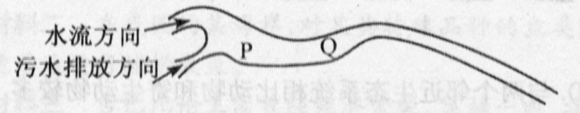
9下图是一条流速缓慢的河流和一个污水排放口的示意图。下面有关叙述正确的是
①P点的溶氧水平增加，细菌种群数日也增加
②P点到Q点的有机物数量增加导致藻类植物种群数量增加
③P点到Q点藻类增加是由于硝酸盐浓度增加引起的
④如果人为地将空气泵入污水中，有助于分解其内的有机物
A．①③ B．②④
C．①④ D．③④
答案： D 指导：含有机物的污水进入河流后，水中的有机物被需氧型细菌氧化分解，使得水中的溶解氧含量迅速下降，水中溶解氧含量的下降必然会影响到水生生物的生长发育和繁殖，所以藻类植物的数量也开始下降。在水中有机物被降解的过程中，有机物中的矿质元素逐渐被释放出来，水体中的无机磷和无机氮(硝酸盐)的含量增加促进了藻类的生长、藻类数量的增加。若人为地将空气泵人污水中，则会增加水中的溶解氧含量，必然导致水中有机物分解速度加快。
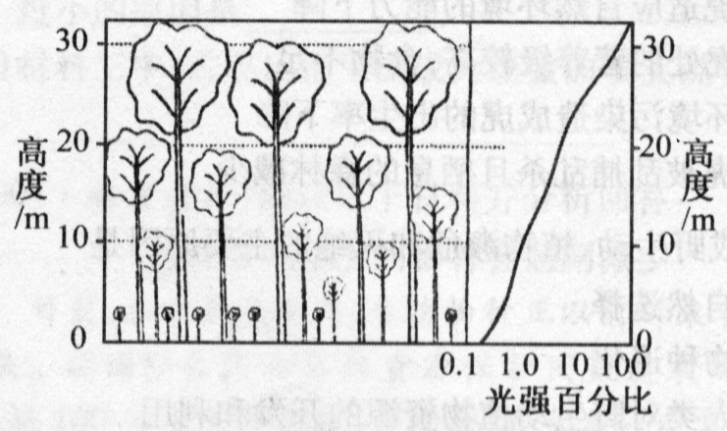
10如下图为植物群落的分层现象，对此现象解释不正确的是
A.分层现象是植物群落与环境条件相互联系的一种形式
B．决定这种现象的环境因素除光照外，还有温度和湿度等
C．种植玉米时，因植物群落分层现象的存在，所以要合理密植
D．在农业生产上，可以充分利用这一现象，合理搭配种植的品种
答案： C 指导：植物群分层现象是由于受到各种环境因素如光、温度、湿度等影响，尤其是受光的影响，使不同高度的各种植物能够充分利用光能，因此在实际生产中可以充分利用这一现象合理搭配种植品种进行间行套种。合理密植则运用了光合作用和叶面指数之间的关系，而不是运用植物群落的分层现象。
11如图所示生态系统中能量流动图解部分示意图，①②③④各代表一定的能量值，下列各项中不正确的是
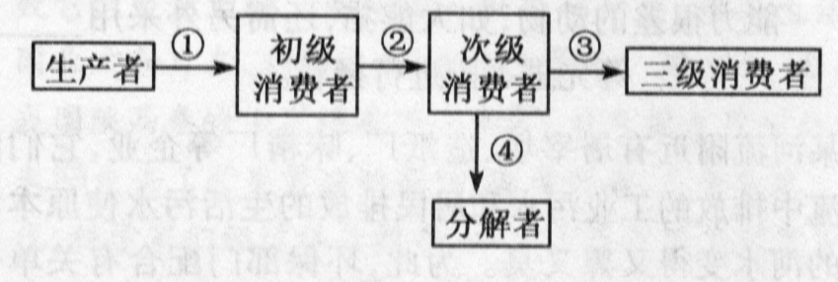
A．①表示流经生态系统内部的总能量
B．从能量关系看，②>③+④
C.一般情况下，②为①的10％～20％
D．生物与生物之间吃与被吃的关系不可逆转，所以能量流动具单向性
答案： A 指导：流经该生态系统的总能量是生产者通过光合作用固定下来的全部太阳能，包括自身呼吸消耗的、流入下一营养级和不被利用的(枯枝落叶中)能量，所以能量在流经各营养级时是单向流动、逐级递减的、传递效率为10％～20％。
12“气候变暖将是一场灾难”，关于这句话的叙述不正确的是
A.气候变暖导致海平面上升，将给人类带来无法估计的灾难
B．为防止气候变暖，人类要尽量减少CO₂的排放量
C．为防止气候变暖，人类要尽可能植树造林，保护植被
D．海水温度升高时，海水向大气释放的CO₂将减少，有利于阻止气温升高
答案： D 指导：温室气体包括CO₂、NO₂、CH₄、O₃等，但主要是CO₂，约占60％，CO₂增加的主要原因有二：一是工厂、家庭、汽车、轮船、飞机等化石燃料的燃烧，释放大量的CO₂；二是森林植被的破坏，降低了对O₂和CO₂的调节，造成太阳照射到地球上的热量不能被散失，使地球变暖，两极冰川融化，导致海平面上升，淹没沿海城市，造成巨大灾难。同时海水温度升高，CO₂溶解减少，海藻呼吸加强，向大气中释放C0₂增多，进一步加剧温室效应。
13少下列关于SO₂污染大气形成酸雨的论述中，不正确的是
A．大气中SO₂过多，是形成酸雨的主要原因
B．酸附会直接伤害植物的芽和叶，影响植物生长
C．叶片对SO₂敏感度为：成熟叶>老叶>幼叶
D．SO₂对植物的伤害是先茎，然后是叶柄和叶片
答案： D 指导：酸雨形成的原因是大气中的SO₂过多，超过了生态系统的自动净化能力，酸雨会直接伤害植物的芽和叶，影响植物生长，破坏建筑物，使水域生态系统中的动物死亡，系统崩溃，空气中SO₂首先伤害成热的叶片，其次是老叶、幼叶，再次对叶柄、茎造成伤害。
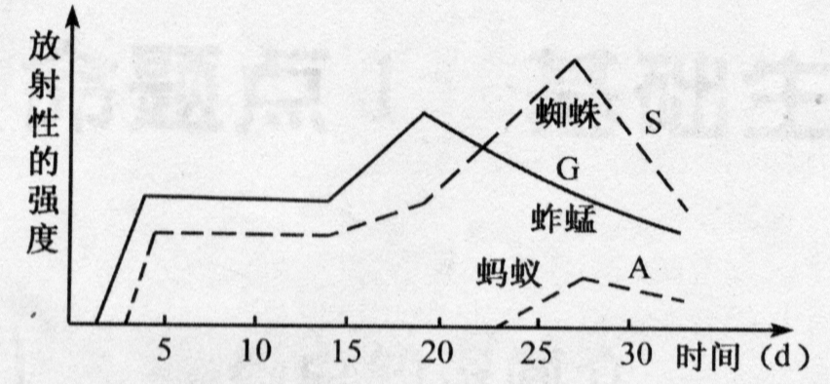
14最近在一堆垃圾中的有机物中检测列放射性，随后又在附近的植物中检测到了放射性，接着在具周围生活的动物体内也检测到了放射性。动物体内放射性的强弱情况见下图。
- 如果放射性只是来自某一种元素，你认为最可能的元素是__________，理由是__________。
答案：氮 因为氮是有机物的重要成分，垃圾中放射性的氮被植物吸收，合成的有机物可通过食物链传递给后面的营养级
- 该放射性物质进入到植物体内的途径是__________。
答案：主动运输
- 图中三种动物中，体内含有放射性最高的动物是__________，它具有放射性的原因是__________。
答案：蚱蜢 它以含有放射性物质的植物为食
- 曲线S滞后于曲线C的原因是__________。
答案：蜘蛛是次级消费者，有机物来自于蚱蜢体内的有机物
- 最迟在蚂蚁体内检测到放射性的原因是__________。
答案：蚂蚁以含有放射性物质的蚱蜢或蜘蛛的尸体为食
- 放射性无素的半衰期很长，而在上述三种生物体内放射性却很快衰减了，原因是__________。
答案：生物通过新陈代谢把放射性物质排出体外
指导：(1)从图中曲线列出的几种生物分析，该放射性元素是沿食物链富集的，所以该放射性元素最可能是氮，因为氮是有机物的重要成分。
(2)植物体吸收氮元素是以NH4+或NO3-形式通过主动运输完成的。
(3)体内最早出现放射性的动物是蚱蜢，因蚱蜢以含有放射性元素的植物为食。
(4)蜘蛛以蚱蜢为食，通过食物链，放射性物质进入蜘蛛体内，所以S曲线滞后于C曲线。
- 最迟在蚂蚁体内检测到放射性是因为蚂蚁以含放射性物质的蚱蜢或蜘蛛的尸体为食。
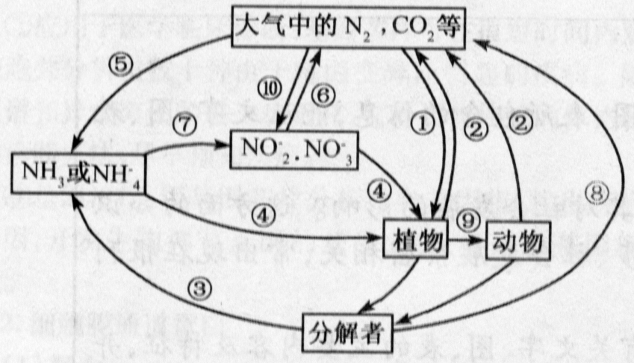
(6)三种生物体内的放射性很快衰减了的原因是：生物在时时刻刻地代谢着，通过新陈代谢把体内放射性物质排出了体外。
15下图是生态系统中氮循环和碳循环及相互关系的简图，请仔细分析后回答下列问题：
- 如果图示是__________个封闭的人棚生态系统，遇到连续阴雨天气，你认为采取何种措施对植物的生长最为有利?__________。采取这种措施的目__________的是__________。
答案：适当降温(或充分人工光照) 降低呼吸消耗(或提高光反应)
- 植物完成图中④过程的宅要方式是__________，如果土壤板结或长期水淹，陆生植物通过该过程获得的氮素不能满足其生理需要，其原因是__________。
答案：主动运输 土壤中缺氧，细胞呼吸减弱，提供的能量少，导致吸收的氮素少
- 农业生产中，常大量施用工厂合成的铵盐、硝酸盐等化肥，其中1／3未被农作物利用而进人生物圈。过量N0³⁻进入河流、湖泊后对水体和生物造成的危害是__________。
答案：会造成水体富营养化，藻类植物过度繁殖，它们死亡后先被需氧微生物分解，使水中含氧量减少、又被厌氧微生物分解产生甲烷等，致使鱼类、水生动物大量死亡
(4)水稻是粮食作物，本身不具有固氮作用，日本的科学家把固氮基因转移到水稻根际微生物中，通过指导合成固氮所需的__________，进而起到固氮作用，这样可以降低水稻需氮量的1／5，减少氮肥的施用量。如果能直接将固氮基因重组到稻、麦等经济作物的细胞中，让植物本身直接固氮，就可免施氮肥。若能实现这一技术，请你预计这样做的好处：__________。
答案：固氮酶 既减少了化肥的使用，降低了农业生产成本；又减少了化肥对环境的污染，起到保护环境的作用
指导：认真读图，找出N、C等元素在生物群落和无机环境之间的循环途径和存在形式，联系光合作用、细胞呼吸、生物固氮和环境污染等知识。增加大棚作物的产量，可通过提高光合作用或降低细胞呼吸来实现。土壤中的N是通过主动运输方式进入植物体内的，土壤板结或长期水淹会使土壤缺氧，导致根细胞呼吸减弱，提供的能量减少，影响主动运输。大量使用氮肥，过量的NO${}_{3}^{−}$进入湖泊、河流，造成
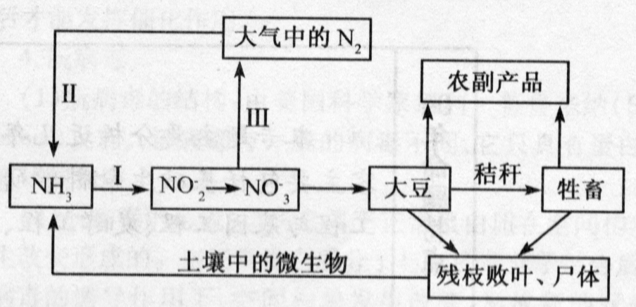
水体富营养化，导致大量动植物死亡。
16下图为农田生态系统中氮循环过程示意图，请据图回答下列问题：
- 完成Ⅰ过程生物的同化作用方式是__________，异化作用方式是__________；Ⅱ过程表示的是__________作用，参与此过程的生物有_______。
答案：化能自养型 需氧型(有氧呼吸型) 固氮 固氮细菌(根瘤菌、圆褐固氮菌)、固氮蓝藻和固氮放线菌
(2)氮元素在生物圈中循环的物质形成有__________，农田生态系统的物质循环不同于自然生态系统的物质循环的是__________。在生产中，人类采取许多措施提高农副产品的产量，有些措施对环境会有影响。请各列举一例；
①__________，②__________，③__________。
答案： N₂、 NH₃、NO${}_{3}^{−}$、NH${}_{4}^{+}$、有机氮 农田生态系统中农副产品往往被大量输出，因此必须经常输入大量的物质，才能使农田生态系统的物质循环正常进行。
①大量使用化肥，导致土壤板结，水体富营养化
②不合理使用农药，导致环境污染，害虫抗药性增强，生物多样性被破坏
③塑料薄膜的使用造成白色污染
(本题为开放性题目，只要答案合理即可)
(3)有些地区常在一块农田中同时种植大豆和玉米，这种做法的优越性表现在：__________。
答案：充分合理利用光能，提高单位面积的农作物产量；大豆根部的根瘤菌可以固定空气中的氮气，增加土壤肥力，为玉米提供氮肥
- 有些农民将大豆的秸秆在农田中焚烧以提高土壤肥力，这种做法是否正确?为什么?
答案：不正确。直接焚烧会使大豆秸秆中的氮素、碳素以气体形式散失，不会提高土壤肥力，且造成大气污染。
指导：由图解分析，完成I过程(氨氧化)是硝化细菌的硝化作用，硝化细菌同化作用方式是化能自养型，异化作用类型是需氧型(有氧呼吸型)；Ⅱ过程是空气中N₂转化为NH₃的过程，称固氮作用，参与固氮的生物有固氮细菌、固氮蓝藻和固氮放线菌。
氮元素在生物圈中循环的物质形式有N₂、NH₃、N0${}_{3}^{−}$、NH${}_{4}^{+}$，有机氮。农田生态系统的物质循环不同于自然生态系统的物质循环，农田生态系统中的农副产品被大量输出，所以必须经常输入大量物质才能使农田生态系统的物质循环正常进行。
在人类的农田生产活动，大量施用化肥导致土壤板结，水体富营养化；不合理使用农药，导致环境污染，害虫抗药性增强，生物多样性被破坏；塑料薄膜的大量使用造成白色污染。
农田中同时种植玉米和大豆，能充分利用光能，同时大豆根部根瘤菌可以固定空气中的氮，提高土壤肥力，为玉米提侈氮肥。
焚烧植物秸秆提高土壤肥力的做法是不可行的，因直接焚烧使秸秆中的氮素、碳素以气体形式散失，不会提高土壤肥力，且造成大气污染。

